SISTEM INFORMASI PENGAJUAN INSENTIF JURNAL INTERNASIONAL TERINDEKS DAN JURNAL NASIONAL TERAKREDITASI DOSEN

(Studi Kasus Politeknik Negeri Malang)

LAPORAN AKHIR

Digunakan Sebagai Syarat Maju Ujian Diploma III

Politeknik Negeri Malang

Oleh:

DANY KURNIAWAN KUSUMAH NIM. 1731710078

GRANDIS ARDANA AHMAD FAHREZI NIM. 1731710179



PROGRAM STUDI MANAJEMEN INFORMATIKA

JURUSAN TEKNOLOGI INFORMASI

POLITEKNIK NEGERI MALANG

JUNI 2020

# HALAMAN PENGESAHAN

SISTEM INFORMASI PENGAJUAN INSENTIF JURNAL INTERNASIONAL TERINDEKS DAN JURNAL NASIONAL TERAKREDITASI DOSEN

(Studi Kasus Politeknik Negeri Malang)

Disusun oleh:

DANY KURNIAWAN KUSUMAH NIM. 1731710078

GRANDIS ARDANA AHMAD FAHREZI NIM. 1731710179

**Laporan Akhir ini telah diuji pada 28 Juli 2020**

**Disetujui oleh:**

1. Pembimbing I : Erfan Rohadi, S.T., M.Eng., Ph.D

NIP. 197201232008011006 ...........................

1. Pembimbing II : Wilda Imama Sabilla, S.Kom., M.Kom.

NIP. 199208292019032023 ...........................

1. Penguji I : Indra Dharma Wijaya, S.T., M.MT.   
    NIP. 197305102008011010 ...........................
2. Penguji II : Luqman Affandi, S.Kom., M.Msi.   
    NIP. 198211302014041001 ...........................

Mengetahui,

|  |  |
| --- | --- |
| Ketua Jurusan  Teknologi Informasi | Ketua Program Studi  Manajemen Informatika |
| Rudy Ariyanto, S.T., M.CS  NIP. 19711110 199903 1 002 | Hendra Pradibta, SE., M.Sc.  NIP. 198305212006041003 |
|  |  |

# D:\Grandis Ardana A F\Colleges Folder\Laporan Akhir\Laporan LA\Lembar Keaslian Dany.jpegPERNYATAAN

Dengan ini saya menyatakan bahwa Laporan Akhir ini tidak terdapat karya yang pernah diajukan untuk memperoleh gelar Ahli Madya disuatu Perguruan Tinggi, dan sepanjang pengetahuan saya juga tidak terdapat karya atau pendapat yang pernah ditulis atau diterbitkan oleh orang lain, kecuali yang secara tertulis diajukan dalam naskah ini dan disebutkan dalam daftar pustaka.

Malang, 30 Juli 2020

Dany Kurniawan Kusumah

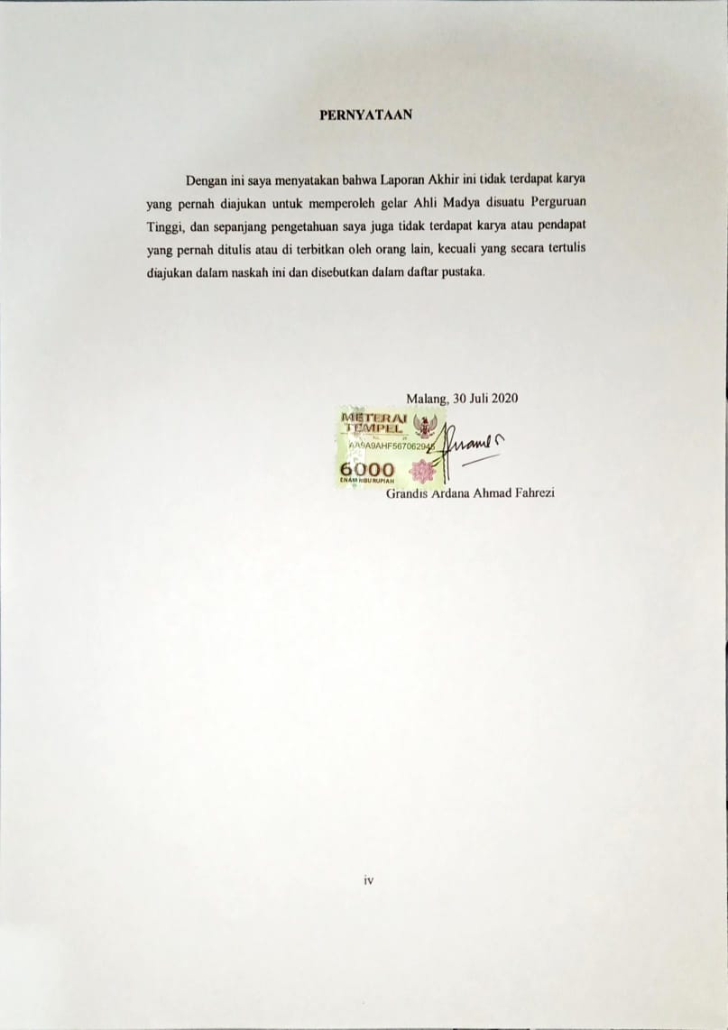**PERNYATAAN**

Dengan ini saya menyatakan bahwa Laporan Akhir ini tidak terdapat karya yang pernah diajukan untuk memperoleh gelar Ahli Madya disuatu Perguruan Tinggi, dan sepanjang pengetahuan saya juga tidak terdapat karya atau pendapat yang pernah ditulis atau di terbitkan oleh orang lain, kecuali yang secara tertulis diajukan dalam naskah ini dan disebutkan dalam daftar pustaka.

Malang, 30 Juli 2020

Grandis Ardana Ahmad Fahrezi

# ABSTRAK

**Dany Kurniawan Kusumah, Grandis Ardana Ahmad Fahrezi.** “Sistem Informasi Pengajuan Insentif Jurnal Internasional Terindeks dan Jurnal Nasional Terkakreditasi Dosen ( Studi Kasus Politeknik Negeri Malang ) ”. **Pembimbing: (1) Erfan Rohadi, S.T., M.Eng., Ph.D (2) Wilda Imama Sabila, S.Kom., M.kom**

**Laporan Akhir, Program Studi Manajemen Informatika, Jurusan Teknologi Informasi, Politeknik Negeri Malang, 2020.**

Kegiatan penelitian di Politeknik Negeri Malang ditujukan untuk mencapai output sebagai artikel, kekayaan intelektual dan inovasi produk. Insentif diberikan kepada peneliti yang menerbitkan artikel di penerbit terkemuka karena meningkatkan artikel dalam jumlah dan kualitas. Saat ini, proses pengajuan insentif yang dilakukan dosen masih belum terfasilitasi oleh suatu sistem informasi dan belum memiliki basis data untuk menyimpan data pengajuan insentif dosen. supaya nantinya dapat mengurangi resiko kehilangan dan kerusakan data pengajuan insentif. Di dalam karya ini, sistem manajemen informasi publikasi dikembangkan dan dianalisis. Sistem ini terintegrasi ke basis data staf untuk berhubungan dengan kinerja staf tahunan. Dalam sistem, kategori artikel menurut klasifikasi sebagai publikasi Internasional dan Nasional. Selain itu, Kategori Internasional dan Nasional masing-masing diklasifikasikan sebagai penerbit yang bereputasi dan terakreditasi.

Sistem yang diusulkan telah diuji oleh administrator di setiap unit dan staf secara acak sebagai responden untuk mengisi kuesioner. Hasilnya menunjukkan bahwa sistem manajemen dapat dioperasikan oleh administrator di setiap unit dan staf tidak mengalami kesulitan untuk menggunakan sistem yang diusulkan. Ini berarti sistem yang diusulkan dapat diterapkan di Politeknik Negeri Malang. Dari hasil pengujian, Sistem ini memiliki nilai presentase kriteria sebesar 94,6% dan masuk dalam interval 'Baik'.

**Kata kunci:** Sistem Informasi, Sistem Manajemen, Mengklasifikasikan Artikel, Artikel Terkemuka, Sistem Terintegrasi

# ABSTRACT

***Dany Kurniawan Kusumah, Grandis Ardana Ahmad Fahrezi. “****Information System for Proposed Incentives Fund for Indexed International and Accredited National Journal (a case study at State Polytechnic of Malang)".* ***Advisors* (1) Erfan Rohadi, S.T., M.Eng., Ph.D (2) Wilda Imama Sabila, S.Kom., M.kom**

***Final Report, Informatic Management Study Programme, Department of Information Technology, State Polytechnic of Malang, 2020.***

*Research activities at State Polytechnic of Malang* *addressed to achieve the output as articles, intellectual properties and product innovations. The rewards are given to researchers who publish an article in reputable publishers due to increasing the quantity and quality of the publications. The current process of submitting rewards for lecturers is yet promoted by an integrated system and does not support any database to store all of the data that may risk the data loss and damage. In this research, an Information management system of publications is developed and analyzed. The system is integrated into the staff database and was linked to annual performances. The classification in the system are classifying to the International and national publications. Then, both of the publications are classified into a reputable and accredited publisher.*

*As a result, the system are easy to operate. In short, the system has a percentage value of 94.6% and consider as "acceptable".*

***Keywords****: Information Systems, Management Systems, Classify Articles, Reputable Article, Integrated System*

# KATA PENGANTAR

Puji syukur kami panjatkan kehadirat Allah SWT atas segala rahmat dan hidayah-Nya sehingga penulis dapat menyelesaikan laporan akhir dengan judul “SISTEM INFORMASI PENGAJUAN INSENTIF JURNAL INTERNASIONAL TERINDEKS DAN JURNAL NASIONAL TERAKREDITASI DOSEN (STUDI KASUS POLITEKNIK NEGERI MALANG)” Penyusunan laporan akhir ini merupakan persyaratan untuk menyelesaikan studi program Diploma III Program Studi Manajemen Informatika, Jurusan Teknologi Informasi, Poiteknik Negeri Malang.

Penulis menyadari bahwa tanpa adanya dukungan dan kerja sama dari berbagai pihak, penyusunan laporan akhir ini tidak dapat diselesaikan dengan baik. Untuk itu, penulis menyampaikan rasa terima kasih kepada :

1. Allah SWT yang selalu memberi rahmat dan hidayah-Nya sehingga penulis diberi kemampuan untuk menyelesaikan laporan akhir ini.
2. Bapak Rudy Ariyanto, ST., M.Cs., selaku ketua jurusan Teknologi Informasi.
3. Bapak Hendra Pradibta, SE., M.Sc., selaku ketua program studi Manajemen Informatika.
4. Bapak Erfan Rohadi, S.T., M.Eng., Ph.D., selaku dosen Pembimbing I Politeknik Negeri Malang Jurusan Teknologi Informasi.
5. Ibu Wilda Imama Sabilla, S.Kom., M.Kom., selaku dosen pembimbing II Politeknik Negeri Malang Jurusan Teknologi Informasi.
6. Dosen – dosen pengajar Jurusan Teknologi Informasi yang telah memberikan bimbingan dan ilmunya.
7. Orang tua dan keluarga yang telah memberikan dukungan dan doa demi kelancaran penyusunan laporan akhir ini.
8. Teman – Teman angkatan 2017 program studi Manajemen Informatika yang telah membantu menyelesaikan laporan akhir ini dan selalu memberikan semangat.
9. Dan seluruh pihak yang telah membantu dan mendukung lancarnya pembuatan laporan akhir dari awal hingga akhir yang tidak dapat penulis sebutkan satu persatu.

Penulis menyadari bahwa dalam penulisan laporan akhir ini masih terdapat kekurangan dan kelemahan penulis baik di sistematika penulisan maupun dalam penggunaan bahasa. Untuk itu penulis mengharapkan saran dan kritik yang bersifat membangun dari pembaca demi penyempurnaan laporan ini.

Malang, 30 Juli 2020

Penulis

DAFTAR ISI

Halaman

HALAMAN JUDUL i

HALAMAN PENGESAHAN ii

PERNYATAAN iii

ABSTRAK v

ABSTRACT vi

KATA PENGANTAR vii

DAFTAR GAMBAR x

DAFTAR TABEL xiii

DAFTAR LAMPIRAN xiv

BAB I. PENDAHULAN 1

1.1 Latar Belakang 1

1.2 Rumusan Masalah 2

1.3 Batasan Masalah 2

1.4 Tujuan 3

1.5 Sistematika Penulisan 3

BAB II. LANDASAN TEORI 4

2.1 UPT P2M POLINEMA 4

2.2 Jurnal 5

2.3 Insentif 7

2.4 Website 8

BAB III. METODOLOGI PENELITIAN 9

3.1 Objek Penelitian 9

3.2 Jenis dan Sumber Data 9

3.3 Metode Pengumpulan Data 9

3.4 Pengembangan Sistem 10

BAB IV ANALISIS DAN PERANCANGAN 13

4.1 Analisis 13

4.2. Perancangan 16

BAB V IMPLEMENTASI DAN PENGUJIAN 41

*5.1 Software* 41

*5.2 Hardware* 41

5.3 Pembuatan *Database* 41

5.4 Implementasi Aplikasi *Website* 45

5.5 Pengujian Sistem 65

5.6 Pengujian Penguna Sistem 73

5.7 Analisis Uji Coba 76

BAB VI KESIMPULAN DAN SARAN 77

8.1 Kesimpulan 77

8.2 Saran 77

DAFTAR PUSTAKA 78

LAMPIRAN – LAMPIRAN 79

# DAFTAR GAMBAR

**Halaman**

Gambar 3. 1 Metode Waterfall 11

Gambar 4. 1 Entity Relationship Diagram (ERD) 16

Gambar 4. 2 Diagram Konteks 17

Gambar 4. 3 Diagram Level 0 18

Gambar 4. 4 Diagram Level 2 Proses Register User 19

Gambar 4. 5 Diagram Level 3 Proses Submit artikel 20

Gambar 4. 6 Proses Tambah Jurusan 21

Gambar 4. 7 Proses Tambah Prodi 21

Gambar 4. 8 Proses Kelola Periode 22

Gambar 4. 9 Proses Cetak Data 22

Gambar 4. 10 Diagram Level 4 Proses Kelola Data Admin 23

Gambar 4. 11 Bisnis Proses Pengajuan Insentif Jurnal 24

Gambar 4. 12 Arsitektur Sistem 25

Gambar 4. 13 Use Case Diagram 26

Gambar 4. 14 Proses Pengajuan Insentif 28

Gambar 4. 15 Activity Diagram Proses Tambah Admin 29

Gambar 4. 16 Activity Diagram Proses Edit Data Admin 30

Gambar 4. 17 Activity Diagram Proses Hapus Data Admin 31

Gambar 4. 18 Activity Diagram Proses Penambahan User 32

Gambar 4. 19 Activity Diagram Proses Edit User 33

Gambar 4. 20 Activity Diagram Proses Hapus Data User 34

Gambar 4. 21 Mockup Halaman Login 35

Gambar 4. 22 Mockup Halaman Registrasi 35

Gambar 4. 23 Mockup Halaman Beranda - Admin 36

Gambar 4. 24 Mockup Halaman Data Dosen – Admin 36

Gambar 4. 25 Mockup Halaman Data Jurnal – Admin 37

Gambar 4. 26 Halaman Pengajuan Insentif – Admin 37

Gambar 4. 27 Mockup Halaman Beranda - Super Admin 38

Gambar 4. 28 Mockup Halaman Data Admin - Super Admin 38

Gambar 4. 29 Halaman Data Admin - Super Admin 39

Gambar 4. 30 Halaman Data Jurnal - User 39

Gambar 4. 31 Mockup Halaman Upload Dokumen – User 40

Gambar 4. 32 Mockup Halaman Cek Status - User 40

Gambar 5. 1 tb_admin 42

Gambar 5. 2 tb_artikel 42

Gambar 5. 3 tb_jurusan 43

Gambar 5. 4 tb_prodi 43

Gambar 5. 5 tb_user 43

Gambar 5. 6 Gambar Tabel Periode 44

Gambar 5. 7 Relasi Tabel 44

Gambar 5. 8 Tampilan Halaman Login 45

Gambar 5. 9 Notifikasi Akun "deactive" 46

Gambar 5. 10 Notifikasi Akun Tidak Terdaftar 46

Gambar 5. 11 Notifikasi Akun Tidak Terdaftar 46

Gambar 5. 12 Halaman Register 47

Gambar 5. 13 Notifikasi Register 47

Gambar 5. 14 Halaman Beranda 48

Gambar 5. 15 Halaman Edit Profil 48

Gambar 5. 16 Notifikasi Edit Profil Superadmin 49

Gambar 5. 17 Halaman Data Admin 49

Gambar 5. 18 Halaman Tambah Admin 50

Gambar 5. 19 Halaman Edit Admin 50

Gambar 5. 20 Halaman Edit Profil 51

Gambar 5. 21 Halaman Beranda 52

Gambar 5. 22 Halaman Data Jurusan 53

Gambar 5. 23 Halaman Tambah Jurusan 53

Gambar 5. 24 Halaman Edit Jurusan 54

Gambar 5. 25 Halaman Data Prodi ........................................................................ 54

Gambar 5. 26 Halaman Tambah Prodi 54

Gambar 5. 27 Halaman Edit Profil 55

Gambar 5. 28 Data Dosen 56

Gambar 5. 29 Halaman Tambah User 56

Gambar 5. 30 Halaman Edit User 57

Gambar 5. 31 Halaman Data Artikel Dosen 58

Gambar 5. 32 Halaman Detail Artikel 59

Gambar 5. 33 Halaman Data Pengajuan Insentif 59

Gambar 5. 34 Halaman Edit Status di Halaman Edit Status 60

Gambar 5. 35 Data Periode Pengajuan 60

Gambar 5. 36 Tambah Periode Pengajuan 61

Gambar 5. 37 Halaman Edit Periode Pengajuan 61

Gambar 5. 38 Halaman Beranda 62

Gambar 5. 39 Halaman Edit Profil 62

Gambar 5. 40 Halaman Data Artikel 63

Gambar 5. 41 Halaman Upload Artikel 64

Gambar 5. 42 Halaman Cek Status Pengajuan 65

Gambar 5. 43 Screenshoot Kuisioner Aplikasi Website 73

# DAFTAR TABEL

**Halaman**

Tabel 4. 1 Analisis Pengguna 14

Tabel 4. 2 Kebutuhan Software 15

Tabel 5. 1 Spesifikasi Perangkat Keras Laptop .................................................... 65

Tabel 5. 2 Spesifikasi Perangkat Lunak Laptop 66

Tabel 5. 3 Tabel Login dan Logout Semua Aktor 66

Tabel 5. 4 Tabel Register User 67

Tabel 5. 5 Tabel Menu Super Admin 67

Tabel 5. 6 Tabel Data Admin 67

Tabel 5. 7 Tabel Menu Admin 68

Tabel 5. 8 Menu Data Jurusan 68

Tabel 5. 9 Menu Data Prodi 69

Tabel 5. 10 Menu Data Dosen 70

Tabel 5. 11 Data Artikel Dosen 70

Tabel 5. 12 Data Pengajuan Insentif 71

Tabel 5. 13 Halaman User 71

Tabel 5. 14 Menu Data Artikel 72

Tabel 5. 15 Upload Artikel 72

Tabel 5. 16 Cek Status Pengajuan 72

Tabel 5. 17 Tabel Kesesuaian Kriteria Penilaian 74

Tabel 5. 18 Deskripsi Kusisioner 74

Tabel 5. 19 Detail Kuisioner Super Admin 74

Tabel 5. 20 Detail Kuisioner Admin 74

Tabel 5. 21 Detail Kuisioner User 75

Tabel 5. 22 Hasil Perhitungan Kuisioner 75